Работа с программой
Создана база данных Transport. В ней присутствуют таблицы:
Заказчик — CUSTOMER. Содержит сведения о покупателе товаров.
Груз — CARGO. Содержит характеристики товара.
Маршрут — ROUTE. Характеристики маршрута доставки товара.
Заказы — ORDERS. Сведения о товарах, которые должны быть поставлены заказчикам.
Водитель — DRIVER. Сведения о водителях, поставляемых товары.
Транспортное средство — VEHICLE. Сведения о транспортных средствах.
Связующая таблица — CONNECTING. Таблица, связывающая заказы с транспортными средствами.
При запуске на выполнение программы DataBase Diagrams появляется окно, (Рисунок 5) в котором нужно выбрать соответствующую базу данных из существующих на компьютере.
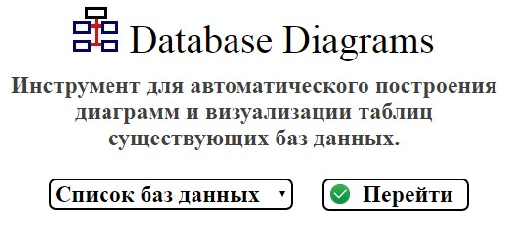
Рисунок 6 – Страница запуска приложения.

При щелчке по кнопке Список баз данных в выпадающем списке появляются имена всех баз данных, присутствующих на компьютере.
После выбора базы данных ее имя появляется на экране. (Рисунок 6).
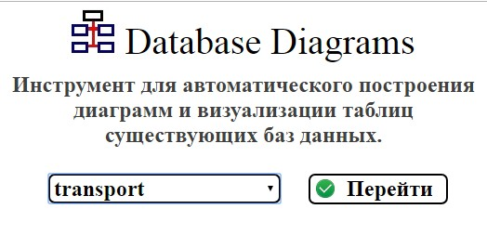
Рисунок 7 – Выбор базы данных.

Для получения диаграмм нужно щелкнуть по кнопке Перейти.
Первой появится диаграмма Бахмана. (Рисунок 7)
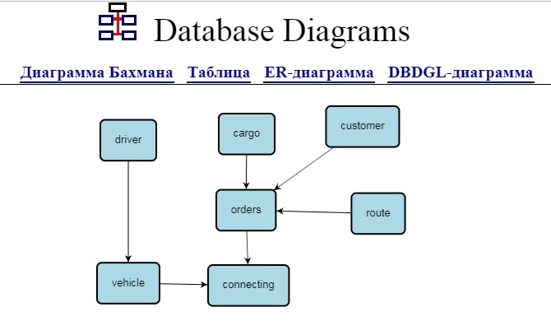
Рисунок 8 – Диаграмма Бахмана.

На диаграмме в простой форме показаны связи между таблицами базы данных. Объекты можно перемещать по форме. Ненужные для отображения объекты можно удалять.
При выборе в меню элемента Таблица будет отображен список таблиц (Рисунок 8) выбранной базы данных.
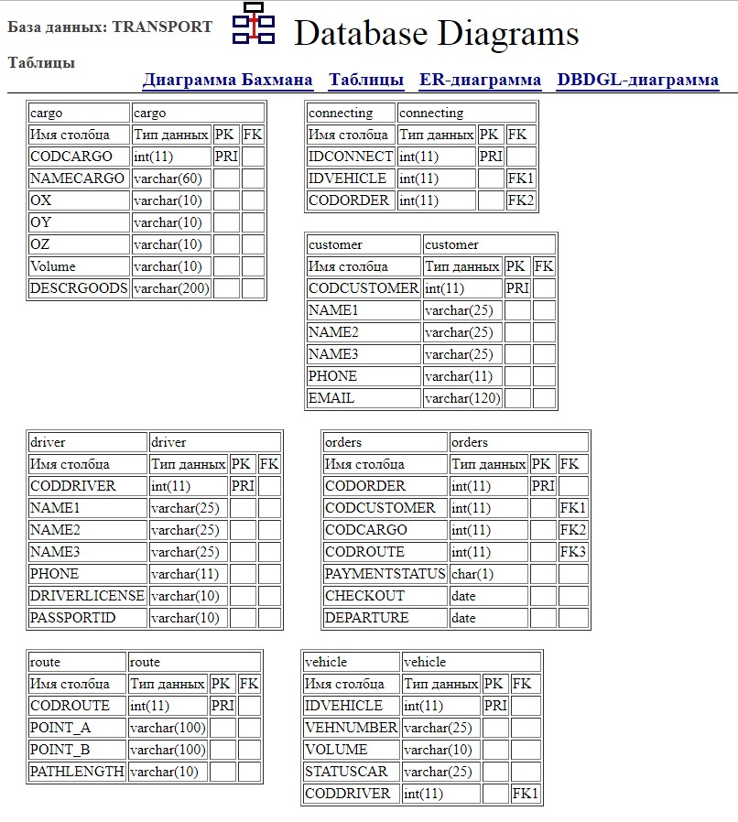
Рисунок 9 – Таблицы с метаданными.
Для каждой таблицы указывается ее структура, перечисляются столбцы, их типы данных. Если столбец входит в состав первичного ключа, то в поле PK записывается PKI. Если столбец входит в состав внешнего ключа, то в поле FK записывается FK. Если в таблице несколько внешних ключей, то после символов FK задается номер ключа.
При выборе в меню элемента ER-диаграмма будет отображена диаграмма сущность-отношение. (Рисунок 9)
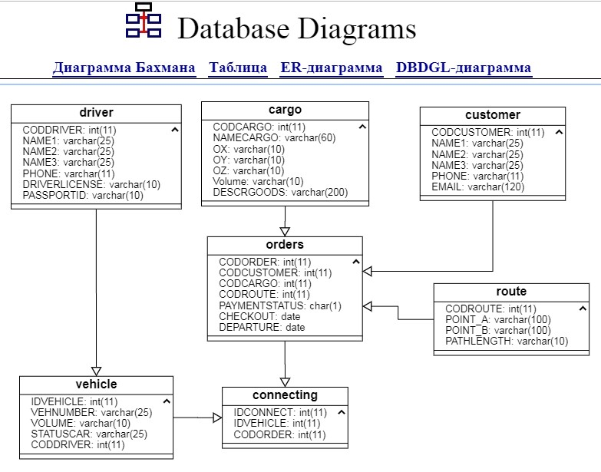
Рисунок 10 – ER-Диаграмма.
На диаграмме показано, на какие родительские таблицы ссылаются внешние ключи дочерних таблиц. Таблицы можно перемещать по форме. Ненужные таблицы можно удалять.
Что является внешними ключами в дочерней таблице на диаграмме не показано.
При выборе в меню элемента DBDGL-диаграмма будет отображена диаграмма DBDGL. (Рисунок 10).

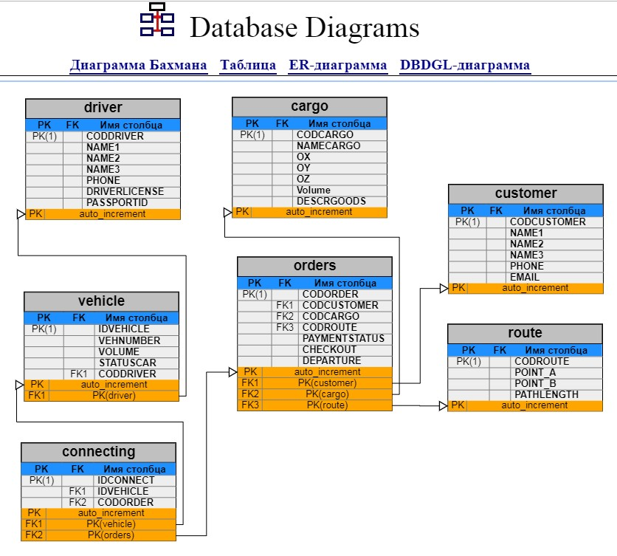
Рисунок 11 – DBDGL-Диаграмма.
Диаграмма по структуре соответствует ER-диаграмме. При этом в ней детально описана структура внешних и первичных ключей. Показано, какой именно внешний ключ дочерней таблицы ссылается на конкретную родительскую таблицу.
Таблицы можно перемещать по форме. Ненужные таблицы можно удалять.
Еще пример DBDGL-диаграммы, (Рисунок 11) где представлена четырехуровневая иерархия объектов: страны-регионы-районы-населенные пункты.
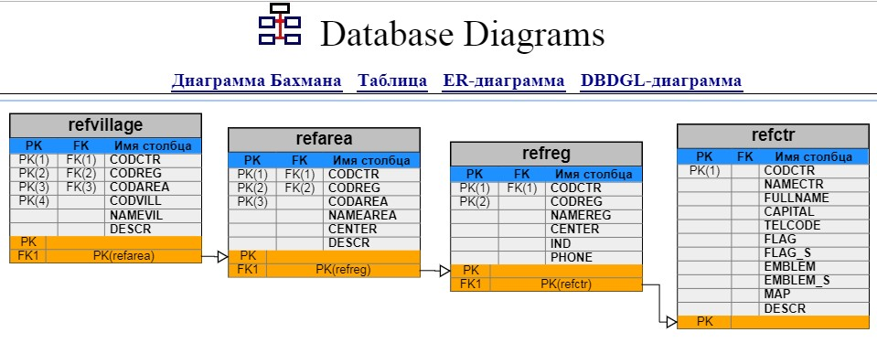
Рисунок 12 – DBDGL-Диаграмма (первичный и внешний ключ).
Для указания в дочерних таблицах, что первичный и внешний ключ состоит из нескольких столбцов, в скобках задается порядковый номер входящего в состав ключа столбец таблицы.
Чтобы отобразить и структуру таблиц нужно выбрать элемент Таблица. (Рисунок 12)
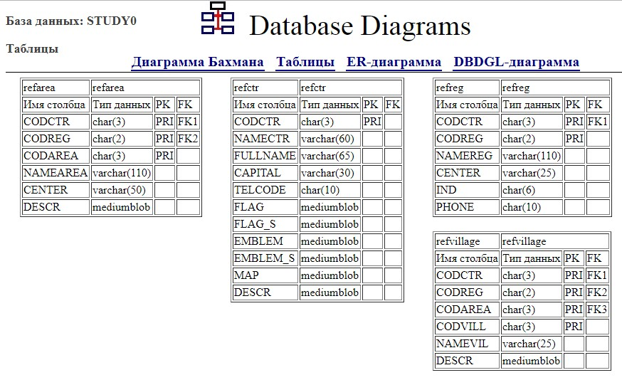
Рисунок 13 – Таблицы (страны-регионы-районы-населенные пункты).

